鼎讯 台式频谱分析仪 OM

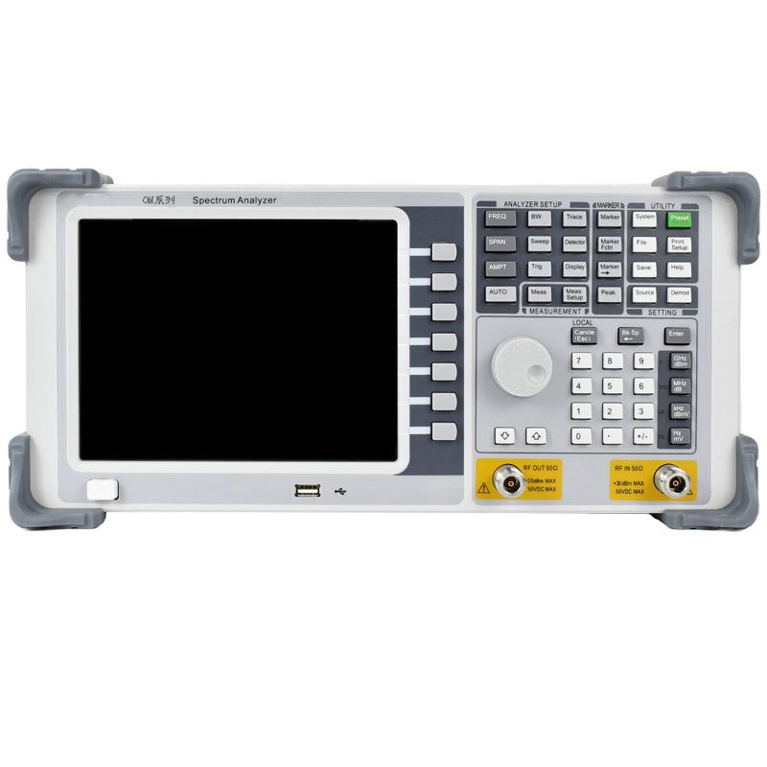
名称：台式频谱分析仪
型号：OM
品牌：鼎讯
公司：成都鼎讯信通科技有限公司
官网:www.dingxunacnn.com

一、产品概述
OM系列频谱分析仪是一款宽频带、高性能的微波频谱分析仪，频率测量范围覆盖5KHz~8GHz\9kHz~20GHz。采用全铝金属结构机箱，8.4寸LED背光高亮度标准显示屏，
具备良好的环境适应能力。高度集成化射频前端和全数字中频技术保证了其卓越的性能和稳定的表现，最大40MHz的实时带宽满足移动通信、电视和WiFi等常用无线电信号的测试，145MHz模拟中频输出为用户提供了多种测试的选择。具有频谱分析、网络测量、场强测量、信道扫描、三阶互调、谐波失真、载噪比和Pass-Fail等多种智能化测量功能。产品可广泛应用于航空航天、微波通信、卫星导航、雷达检测、电子侦测与对抗、精确制导等各种领域。
二、产品特点
1、超低分辨率带宽
----分辨率带宽：1Hz~3MHz
2、快速切换
----专利双源功能，跟踪源/独立源任意切换
3、可拓展功能多
----瀑布图、频率计数、音频解调等常规和扩展功能
4、测试专业功能多
----场强测量、鉴频测试、S11和S21、信道测量等更多专业选项
5、设计美观耐用
----紧凑的全金属结构，超强的屏藏性能及EMC特性
6、优质噪声条件
----单边带相位噪声：< -90dBc/Hz @ 10kHz

三、设备参数
*频率范围：9kHz-3.6GHz/9kHz-7.5GHz
*频率读数精度：± (频标读数X频率基准精度+1% ×扫宽+10%XRBW+0.5 × [扫宽/(扫猪点-1)]+1Hz)
*老化率：<1ppn/年
*温漂：<0.5ppa( 15℃至35℃)
*范围：1Hz至500kHz(以1至10连续步进)、 1WHz,3MHz
*视频带宽(VBW)：10Hz至3MHz
*频偏30kHz时为 -80dBe/Hz
*频偏100kHz时为-90dBe/Hz
*频偏1VHz时为-110d Bc/Hz
*非零扫宽：3ms至30008
*零扫宽：1ms至30008
*扫描模式：通快 ，单次
*触发源：自由 ，视频 ，外部
*外部触发电平：5V TTL电平 ，标称值
*计数分辨率 1Hz.10Hz、 100Hz.1kHz
*计数器不确定度：频率读数X频率基准精度+计数分辨率
*幅度精度(20℃至30℃)
*综合幅度精度：±1.5dB
*测量范围fc≥10MHz：显示平均噪声电平 茔+27dBm
*平均连续功率：23dBn
*最大直流输入电压：50Vdc
*情入查减题面用：0至30dB,步进为1dB
*频率范围：100kHz至3.6GHz
*输出功率：-30dBn至0dBn1dB步进
*输出平坦度：跟踪信号漂(100kHz至3.6GHz) ±3dB
*独立信号源(150NHz至3.6GHz) ±3dB射频输入/出：N型阴性(50Ω)
*设备端： USB1.1 B接头 主控端： USB2.0 A接头
*LAN 10/100 Base-T,RJ-45连接器
*RS232：9引海D-SUB(阳头)
*FM/AM音频解调：耳机插孔
四、一般参数
*显示器：LED背光，8 . 4英寸TFT- LCD
*最大重量：7kg
*尺寸（不包括垫脚）：390（W） × 182（H） ×230（D）mm
*工作温度：0℃至40℃
*存储温度：-30℃至+70℃
五、产品配置
主机、便携包、电源适配器、合格证、保修卡、检测报告（产品发货为准）
六、OM系列模块清单（选配）
1、OM-036 9kHz-3.6GHz （选配）
2、OM-075 9kHz-7.5GHz （标配）
七、核心应用行业
部队、电力、石油、石化、航空、运营商、铁路、高速、能源……
八、售后服务
*全国联保 / 7×24 小时响应 / 主机质保1 年（配件部件质保半年）​
*报修渠道：杨工 18108048914

